Дәріс №2 (1 сағат)
Көтеру ыдыстары, көтеру құрылғылары, бағыттаушы құрылғылар.
Көтеру арқандары, есептеу және таңдау қағидасы.

Пайдалы қазбалар мен жыныстарды шахтадан жер бетіне көтеру, адамдарды, материалдар мен жабдықтарды түсіріп-көтеру арнайы көтеру ыдыстарымен атқарылады. Олар конструкциялары бойынша келесі түрлерге бөлінеді: бадьялар, клеттер, скиптер және құрама ыдыстар.
Көтеру ыдыстарына қойылатын негізгі талаптар:
- жүктерді және әсіресе адамдарды қауіпсіз тасымалдау;
- өз салмағы жеңіл болып үлкен жүк көтергiштiк;
- көтерудің және түсірудің автоматтандырылуы;
- конструкциясының қарапайымдылығы және сенімділігі.
Көтеру ыдыстарының әр түрінің конструктивті орындалуы олар қозғалатын трассаның көлбеу бұрышына байланысты.
Көлбеу бұрышы 35^{о} дейін болса, көтеру вагонеткаларда немесе скиптерде орындалады, олар үстінен тиеліп рельс бойымен дөңгелектер көмегімен қозғалады. Мұндай скиптерді төгу скип түбінен немесе ашылатын артқы жағынан орындалады, және де скиптің шанағы еңкейеді.
Көлбеу бұрышы 35^{о} артық болса, тасымалданатын материал төгіліп қалмауы үшін вагонеткалар клет платформаларында түсіріліп көтеріледі. Ал скиптердің жоғарғы беті жабық болады. Скиптерді тиеу ашық алдыңғы жағы бойынша орындалады, ал төгу – аударылып орындалады, немесе артқы жағынан шанақты еңкейтпей-ақ төгіледі.
Тік шахталарда клеттер және скиптер дөңгелектердің орнына бағыттаушы башмактармен және жүріс роликтерімен жабдықталған, олар тік өткізгіштер бойымен қозғалады, сөйтіп ыдыстардың түзусызықпен қозғалуын қамтамасыз етеді.
Бадья – оқпандар мен шурфтарды жүргізгенде және тереңдеткенде қолданылатын, жыныстарды көтеруге, материалдарды түсіруге, адамдарды көтеріп-түсіруге арналған әмбебап көтеру ыдысы. Бадьяларды сондай-ақ апат жағдайында, оқпандағы қысылыстан арнайы апаттық көтеруді орналастыру мүмкіндігі жоқ жағдайда қолданады. Бадья пісірілген шанақтан және дужкадан тұрады. Бадьяның шанағының қалыңдығы 6-8 мм, ал табаны 10-12 мм болаттардан жасалады.
Олар аударылмайтын (БПН-бадья проходческая несамоопрокидывающаяся), өздігінен аударылатын (БПС), және де оқпандарды механикалық тереңдетуге арналған арнайы бадьялар (БПСУ) болып бөлінеді.
Өздігінен аударылатын бадьялардың шанағының төменгі жағында екі цапфа болады. Соның айналасында бұрылып, ішіндегі жыныс төгіледі. Цапфалар бағыттағыш раманың ұясына кіреді, ал ол оқпандағы бағыттағышпен жылжып, бадьяға мығымдылық береді. Өздігінен аударылатын бадьялардың дужкасы оның шанағымен, бадьяның ауырлық ортасынан төмен орналасқан осьтің көмегімен жалғасады, сол себептен шанақ аударылуға ұмтылыста болады. Шанақты тік қалыпта ұстап тұру үшін арнайы айыр пішінді ілгектер қолданылады. Бадья төгілу орнына жеткен кезде ілгектер ағытылып, бадья шанағы аударылады.
Аударылмайтын бадьялардың дужкасы оның жоғарғы жағына топсалы жалғасады. Бадьяларды аудару үшін олардың түбіне диаметрі 100-150 мм бір немесе екі сақина бекітіледі. Бадья оқпаннан шыққан кезде сақинаға төккіш құрылымның ілгегі ілініп, соның көмегімен бадья аударылады.
Бадьяны арқанға қыстырғыш құрылым арқылы жалғайды. Бадьяның дұғасы ілгекке серіппелі қыстырғыш арқылы енеді.
Бадьялармен адамдарды көтеріп-түсіргенде ҚЕ талаптары бойынша, бадья үстінде қорғаушы шатырлар қондырылуы керек. Адамдарды көтеріп-түсіруді тек аударылмайтын бадьларда атқаруға рұқсат етіледі.
Бадьяларды олардың көлемі бойынша м³ пен белгілейді. Есептеулерде 1 м³ жыныс сумен 2 т тартады деп қабылданады. Мысалы: БП- 2,0; БПС-1,5.
Скиптер пайдалы қазбаларды көтеруге арналған негізгі көтеру ыдысы болып саналады. Скиптердің салмағы шамамен жүктің салмағына тең, ал клеттік көтеруде жүк, жалпы салмақтың 1/3-ін құрайды. Сондықтанда скиптік көтеруде қозғалтқыш қуаты, электр энергиясының шығыны және көтеру қондырғысының механикалық бөлімінің құны төмендейді. Скиптер өздігінен аударылады, яғни шахта үстінде үлкен ғимараттар қажет емес.
Тік шахталарға арналған скиптер призмалық ыдыстар, жоғарыдан тиеледі, және конструкциясына сәйкес жоғарыдан (аударылмалы скиптер), түбінен (шанағы ауытқымайтын скиптер) және түбінен (шанағы ауытқитын скиптер) түсіріледі.
Скиптің негізгі бөліктері: қаңқасы (рама), шанағы (кузов) және қыстырғыш құрылғы. Шахта оқпаны бойымен скиптер бағыттағыштармен қозғалады.

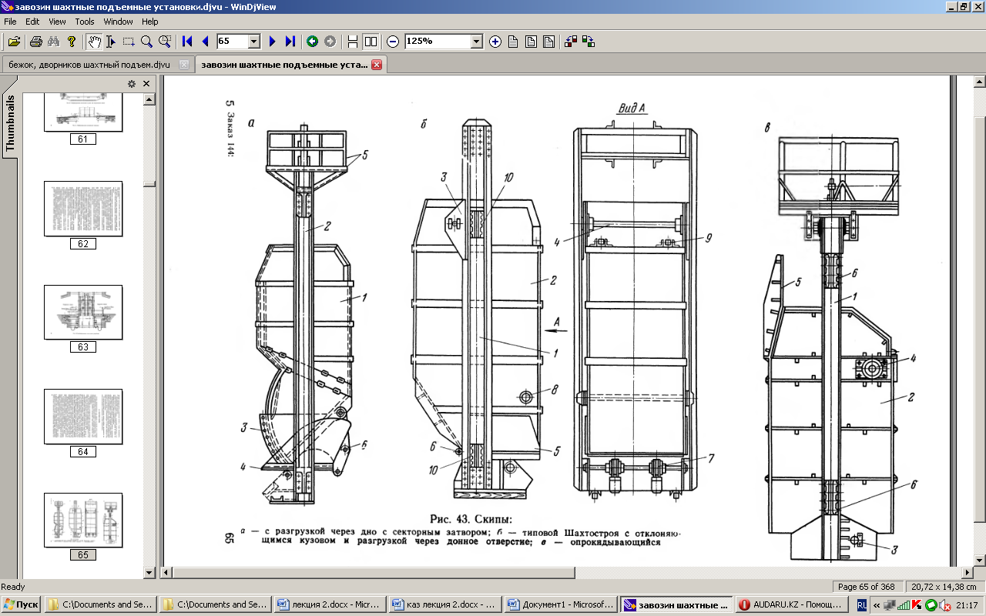
1-шанақ, 2-рама,  3 – қақпақ, 4- рештак,  5 – платформа, 6- түсіру роликтері | 1-рама, 2-шанақ, 3 – кронштейн,  4- ось, 5 –қақпақ, 6- ось, 7-тірек роликтері, 8- роликтер, 9- роликтер, 10-бағыттаушы тіректер | 1-рама, 2-шанақ, 3–ось,  4- түсіру роликтері, 5–арнайы шығыңқылар, 6- бағыттаушы тіректер
а) Секторлы қақпақпен түбінен түсіретін | б) Шанағы ауытқитын түбінен түсіретін | в) Аударылатын скип
Сурет 1 – Скиптер
Аударылмалы скиптерде (сурет 1, в) қаңқадан 1 және призма тәріздес формалы түбі горизонталь пісірілген шанақтан 2 тұрады. Шанағы қаңқасына қатысты симметриялы орналасқан және алдыңғы жағынан оське 3 сүйенеді, аударылған кезде сол ось бойымен айналады, ал артқы жағынан қаңқаның бүйір жақтарын жалғастыратын швеллер балкаға сүйенеді. Шанақтың айналу осі 3 қаңқаға бекітілген, ал шанақ оған түбінде бекітілген екі мойынтіректер арқылы байланысқан. Шанақтың бүйір жақтарында түсіру роликтері 4 бекітілген. Шанақтың артқы жағында арнайы дөңесі 5 бар, сол арқылы скип аударылғанда коперлік роликтерге тіреледі. Скип қаңқасында екі жағынан да бағыттаушы тіректер 6 бекітілген.
Скипті түсіргенде шанақ роликтері копердегі төгу қисықтарына енеді, бұл кезде скип қаңқасы бағыттаушы өткізгіштермен жоғары қарай жылжи береді, ал скиптің роликтері қисықтармен қозғалып, шанақты тірек осі бойымен 135-140° айналдырып, оны қаңқадан шығарады.
Төгілгеннен кейін скип қаңқасы төмен түседі және шанақ алғашқы орнына келеді.
Аударылмалы скиптердің негізгі ерекшеліктеріне жатады:
- конструкциясының қарапайымдылығы (қақпақсыз-затвор және олардың орын ауыстыруына қажет құрылғыларсыз);
- аз салмақ;
- беріктігі жоғары;
- ірі түйіршікті заттарды тасымалдау мүмкіндігі.
Аударылмалы скиптердің негізгі кемшіліктеріне жатады:
- төгу кезінде едәуір динамикалық күштер пайда болып, олардың скип қаңқасына, аудару қисығына және коперге (діңге) берілуі;
- аудару қисықтарында скиптің қозғалу жылдамдығын төментеу қажеттілігі, машинаны басқаруды күрделендіреді және көтеру қондырғысының пайдалы әсер коэффициентін төмендетеді;
- шанақтың салмағының едәуір бөлігі аудару қисықтарына берілу себебті қозғалғанда скиптің ауырлық күшінің тепе-теңсіздігі (40% дейін), қозғалтқыштың қосу моментін арттырады;
- аудару қисықтарының едәуір биіктігін (4,5-8,5) қажет ететін, шанақтың үлкен бұрылыс бұрышы ¾ π рад (135^{о});
- төгу жолының скип шанағының өлшеміне тәуелділігі, ол шанақ биіктгін шектейді;
- скипті тиегенде және түсургенде пайдалы қазбалардың ұсақталуы.
Аударылмалы скиптерді аса беріктігіне байланысты жоғары көлемдік үлкен салмақты және ұсақталса да бағасын жоймайтын пайдалы қазбаларды көтеруге қолданады. Сонымен қатар, оларды ылғалдылығы 25%-дан жоғары және құрамында жабысқақ батпағы бар көмірлерді көтеруде қолданады.
Шанағы ауытқитын (түбінен түсіретін) скиптерде шанағы раманың жоғарғы бөлігіне эксцентрлі ілінген, ал түсіру қисықтары шанақтың төменгі бөлігінде орналасқан, және түсіру қисықтары қозғалғанда оны орнына жылжытады. Сонымен қатар шанақтың түбі пайдалы қазбаның салмағынан, жынысты (руданы) түсіру үшін науа тәріздес болып ашылады.
Шанағы ауытқитын (түбінен түсіретін) скиптердің кемшіліктері: массасы үлкен, шанағы мен рамасы жеткілікті қатаң емес, түсіру қисықтарына және коперге түсіру кезінде үлкен динамикалық жүктемелер түсуі.
Көрсетілген кемшіліктер негізінде ТМД елдерінде оларды қолдану МЕМСТ бойыша қарастырылмаған.
Шанағы ауытқымайтын түбінен түсіретін секторлы қақпақты скиптер көп тараған.
Шанағы ауытқымайтын скип өзара қатаң бекітілген рамадан және шанақтан тұратын пісірілген металлконструкциясы. Бағыттаушы өткізгіштер бойымен қозғалу үшін роликті тіректермен жабдықталған.
Скиптің түсірілуі шанақтың алдыңғы бетінің төменгі жағында орналасақан секторлы қақпақпен жабылған тесік арқылы орындалады.
Шанағы ауытқымайтын скиптердің артықшылықтары: өз салмағы аз және түсіру кезінде коперге түсетін жүктеме аз; өз салмағының тепе-теңдесуі; көтеруге кететін аз шығын.
Аударылмайтын скиптер қақпағының конструкциясымен ерекшеленеді, қақпағы скиптің күрделі түйінднрінің бірі болып табылады және түсіру кезінде сусымалы жүктің түсу сипаты бойынша анықталады.
Конструктивті орындалу бойынша қақпақтар бөлінеді: секторлық, калапандық, рычагты және шиберлік.
Секторлық қақпақтардың скиптердің жүккөтерімділігі артқанда негізгі кемшілігі пайда болады: үлкен салмақ; шанағының төменгі жағы кішірейіп, оның қабырғаларында кернеулер жиынтығы пайда болады; ашылу жолы ұзақ және соның әсерінен жұмыстың динамикасы едәуір, әсіресе жылдам көтеру кезінде.
Клапанды қақпақ скиптің төменгі жағын аса көп кішірейтпейді, ал секторлы қақпаққа қарағанда тиеу тесігі едәуір үлкен өлшемді. Бұл тез тиеуді және қақапақты бекіту орнында кернеулер жиынтығын азайтады. Және де скиптің өз малмағы азаяды.
Шиберлік қақпақ жазық жапқыш, скиптің шығару тесігінің бүйір қабырғаларында бекітілген бағыттағыштармен жоғары және төмен қозғалып тұрады. Жабық жағдайда шибер скип шанағының қабырғасының бөлігі болып табылады, барлық түсетін жүктемелерді қабылдайды және салмақ түсетін конструкция ролін атқарады. Шиберді беттік болаттан жасайды, өз салмағының әсерінен жабылады, қақпаққа сай шанақтың кішірейтілуін талап етпейді, және скиптің габаритінени аспайды. Шиберлік қақпақтар ашылуы үшін пневматикалық, электрлік және механикалық жетекпен бола алады.
Скиптерді белгілеу:
Аударылмалы скиптер СО индексімен белгіленеді. Аударылмайтын скиптер СН (бірарқанды көтеру үшін) және СНМ (көпарқанды көтеру үшін) индекстерімен белгіленеді.
Олар белгілі өлшемдік қатармен шығарылады.
Скиптің белгісіне келесі сандық белгілер кіреді:
- әріптік индекстің оң жағында тұрған сан – скиптің сыйымдылығы, м³;
- дефистен кейінгі сан – шанақтың үстінен қарағандағы ұзындығы, см;
- екінші дефистен кейінгі сан – берілетін заттың үймелі массасының тығыздығы, т/м³.
Мысалы: СНМ-9,5-174-2,5 скипі.
Қосымша индекстер: бірінші сан – бағыттағыштардың түрі және орналасуы (1-қорап тәріздес, екі жақты, 2-арқанды; екінші сан – қақпақтың түрі (1-секторлы торлы, 2-секторлы торсыз, 3-секторлы жетекпен, 4-шиберлік, 5-қақпақшалы).
Клеттік көтеру терең шахталарда адамдарды көтеріп-түсіруге, жыныстар мен материалдарды көтеруге арналған көмекші көтеру ретінде қолданылады. Клеттер негізгі көтеру ыдыстары ретінде өнімділігі аз, тереңдігі төмен шахталарда қолданылады.
Клеттер аударылмайтын (бір қабатты және екі қабатты) және аударылатын болып бөлінеді.
Көтеру ыдыстарының ішінде ең әмбебеп түрі ол аударылмайтын клеттер, олардың көмегімен пайдалы қазбаларды көтеру және адамдарды көтеріп-түсіру, материалдарды және жыныстарды көтеру орындалады.
Шахтадан жер бетіне пайдалы қазбаларды және жыныстарды көтеру вагонеткаларда орындалады, олар клетке қолмен немесе механикалық итергішпен енгізіліп, шығарылады.
Аударылмайтын клеттер келесі белгілері бойынша жіктеледі:
- қабаттарының саны бойынша (бір қабатты және екі қабатты);
- жүккөтерімділігі және вагонеткалр түрі бойынша;
- тиеу және түсіру тәсілі бойынша (бір- және екіжақты тиеу және вагонетканы түсіру);
- парашюттік құрылғысы бойынша;
- дайындалған материалы және конструкциясы бойынша (тауарлы болаттан, төменлегірленген болаттан, дюралюминийден және пластмассадан).
Қазіргі клеттер әр қабатында бір вагонеткасы бар бір қабатты және екі қабатты болып шығарылады.
Клеттің жоғарғы қабатының биіктігі – 1,9м кем болмауы тиіс, төменгі қабатының биіктігі – 1,8м болмауы тиіс. Вагонеткалар жүккөтерімділігі 1; 2 және 3т – көмір тасымалдауға және 10т – руда тасымалдауға. Әр қабатта адамдар саны клеть еденінің пайдалы ауданының 1м³ 5 адам есебімен алынуы керек.
Бір қабатты аударылмайтын клеть – болатпен көмкерілген металл каркас түрінде болып келеді де, бағыттағыш башмактармен, рельстік колеясымен, тоқтатқыш және парашюттік құрылғылармен жабдықталған. Клеттің ұзын бүйір жақтары толығымен беттік болатпен немесе дюралюминиймен тігілген. Шетжақтары ішке ашылатын, сырттан бекітетін діңгекті есіктер. Клеттің горизонталь төменгі рамасы болат беттермен тігілген, сол еден ретінде қолданылады.
Рельстік колея тірек каркасының көлденең балкаларына бекітілген. Клеттің жоғарғы рамасы ашылатындай етіп болат бетпен жабылған, адамдарды тасымалдағанда оқпанға құлаған тау жыныстардан және басқадан қорғайтын шатыр ретінде, ал ұзын заттарды (рельстерді, құбырларды және т.б.) тасымалдағанда ашып қояды. Жоғарғы және төменгі рамалар өзара тік бағандармен және диагональ қиғаш тіректермен жалғанған.
П-тәрізді формалы аспалы қыстырғыш құрылғы жоғарғы белдік тесіктеріне бекітіледі. Аспалы құрылғыға сақтандырғыш шатыр және ұзынзаттарды бекітуге қажет арнайы балка ілінген.
Жоғарғы белдіктің рамасында парашюттік құрылғы бекітілген.
Клеттер оқпан бойымен сырғанау башмактарының көмегімен өткізгіштер бойымен қозғалады. Бағыттағыш башмактар орналасулары бойынша шеткілік, бір жанынан және екі жағынан деп бөлінеді. Вагонетка клеттің ішінде механикалық арнайы тұтқалы ұстап тұрғыш құрылғымен бекітіледі.
Клетті сырға мен коуштан, діңгектен, қорғағыш шынжырдан тұратын қыстырғыш құрылғы арқылы арқанмен жалғастырады. Діңгек арқанға клеть салмағы мен жүктен түсетін күшті береді.
Қосымша аспалы құрылғы арқанға коуш көмегімен бекітіледі. Негізгі аспалы құрылғы сынған жағдайда коуш пен парашютке жалғанған қосымша құрылғы іске қосылады. Сонымен, аспалы құрылғының конструкциясы клеттің басты арқанға ілінуін екі жеке аспамен қамтамасыз етеді, бұл ҚЕ талаптарына сай.
Аударылмайтын клеттердің артықшылықтары:
- көтерудің әмбебаптығы (адамдарды, әртүрлі жүктерді және жабдықтарды көтеру;
- конструкциясының қарапайымдығы;
- әртүрлі маркалы көмірді және жыныстарды көтеріп берудің оңайлылығы.
Аударылмайтын клеттердің кемшіліктері:
- массасы ауыр (көтеретін жүктен 2-2,5 есе артық);
- тиеу және түсіру процесстерін автоматтандырудыңдың қиындығы;
- жер бетіндегі кешеннің күределендіруі.
Аударылатын клеть тік рамадан және қозғалмалы платформадан тұрады, олар өзара эксцентрлі орналасқан айналу осімен жалғанған. Клеть платформасының жоғарғы бөлігіне түсіру роликтері бекітілген. Роликтер түсіру қисықтарына енгенде, рама жоғары қарай жылжи береді, платформа ось бойымен айналады және оның үстіндегі вагонетка платформа 135^{о} бұрылғанда төгіледі.
Аударылатын клеттің кемшіліктері:
- массасы өте жоғары, жүккөтерімділігі бірдей аударылмайтын клеттен 2 есе артық;
- конструкциясының күрделілігі;
- клетті аударғанда пайда болатын және клеттің шыдаммерзімін аударылмайтын клетпен салыстырғанда 4 есе кемітетін үлкен динамикалық жүктемелер;
- клетте отырған адамдардың бункерге аударылып қалудан қорғалмауы.
Аударылатын клеттің кемшіліктері өте үлкен болғандықтан, олардың негізгі аударылмайтын клетпен салыстырғанда артықшылығы – шахта бетінің жеңілдету кемшіліктерін елемеуге өтемейтіндіктен, оларды пайдаланбай-ақ қойған жөн. Сондықтан жаңа шахталарды жобалағанда аударылатын клеттерді пайдалану қарастырылмайды.
Клеттерді белгілеу:
Аударылмайтын клеттер:
КШР – рельстік өткізгіштерге арналған шахталық клеттер (клети шахтные для рельсовых проводников (облегченные) );
КШД – ағаш өткізгіштерге арналған шахталық клеттер;
КШРУ, КШДУ – унификацияланған;
УКН, УКР, УКД – унификацияланған екіжақты өткізгіштерге арналған.
Аударылатын клеттер
КОМ – металл өткізгіштерге арналған аударылатын клеттер (клети опрокидные для металлических проводников);
КОД – ағаш өткізгіштерге арналған аударылатын клеттер.
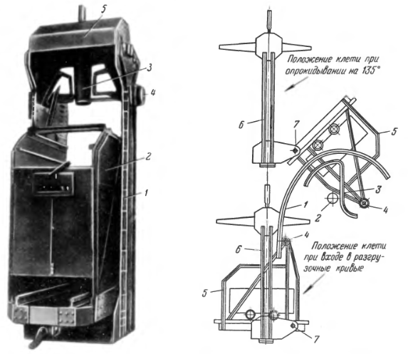
1-тік рама, 2-аударылатын платформа,  3-аспалы құрылғы, 4-аударылатын роликтер,  5-төбесі | 1-түсіру қисықтары, 2-тірек ролигі,  3-аспалы құрылғы, 4- аударылатын роликтер,  5-аударылатын платформа, 6-рама, 7-ось
Аударылатын клеть | Аударылатын клетте вагонеткаларды төгу сұлбасы

Скиптік-клеттік көтеру.
Өнімділігі аз және аса терең емес шахталарға екіклеттік немесе екіскиптік көтерулер орнына скип-клеттік көтерулер қолданылады. Оның үш түрі бар:
- Арқанның бір тармағында – клеть, ал екінші тармағында – скип;
- Арқанның әр тармаңында бір рамаға бекітілген скип пен клеть;
- Скиптер, пайдалы қазбаны көтеруге арналған, смена соңында адамдарды көтеріп-түсіруге және басқа қосымша жұмыстарды атқаруға арналған клетьпен алмастыралады.
Бірклеттік көтеру керісалмақпен.
Керісалмақ, бірклетті және бірскипті көтерулерде көтеру ыдыстарын және пайдалы қазбалардың бір бөлігін теңестіру үшін қолданылады. Керісалмақ тойтарылған конструкциялы каркас, шойын жүктермен толтырылған, оқпанда өткізгіштер бойымен қозғалады.
Арқанның бір тармағына бір- немесе екі қабатты клеть ілінеді, ал екінші тармағына – керісалмақ. Екі немесе бірнеше көкжиекпен біруақытта жұмыс істегенде бірклеттік көтеру көкжиектерді қосымша операциялармен қызмет көрсеткенде өте жақсы маневрлі.
Бірклеттік керісалмақпен көтерудің ерекшелігі:
- Шахта оқпанының қимасын азайту мүмкіндігі;
- Бірбарабанды көтеру машинасын қолдану;
- Қозғалтқыш қуатын азайту;
- Машина астына және ғимараттардың іргетасын салуға капиталды шығындарды азайту.
Аспалы құрылғы, көтеру ыдысын арқанмен жалғастырады, және өте жауапты бөлшек болып табылады.
Аспалы құрылғы клеттер үшін ҚЕ бойынша екі бір-біріне тәуелсіз аспадан тұруы қажат, олардың әрқайсысының беріктік қоры 13-еселі болуы керек.
Скиптерге арналған аспалы құрылғы бір аспадан тұрады, оның беріктік қоры 10-еселі.
Әрбір аспалы құрылғының негізгі түйіні ол арқанға арналған қыстыру құрылғысы.
Арқанға бекітілуі бойынша қыстыру құрылғылары екі түрге бөлінеді: арқанның ұшы үнемі бекітілген – тұйық және реттелетін.
Бірінші түріне арқанның ұшы қысқыштармен, және де тұйық сыналы жалғастырғыштармен бекітілген.
Екіншісіне – өзітартылатын сыналы коуштармен және рычагты-сыналы коуштармен бекітілген.
Көпарқанды көтеру қондырғыларында аспалы құрылғылар теңестіруші және теңестірмейтін болып бөлінеді.
Теңестіремйтін аспалы құрылғының негізгі бөлшектері коуш және арқандар керілісін реттейтін бұрандалық құрылғы.
Теңестіруші аспалы құрылғы арқанға түсетін жүктемені автоматты түрде тең бөлуді қамтамасыз етеді.
Бағыттаушы құрылғылар.
Көтеру ыдыстарының шахта оқпанының осіне параллель бірқалыпты қозғалуы үшін бағыттаушы өткізгіштер қолданылады.
Бағыттаушы өткізгіштер – шахта оқпандарына бойынан көтеру ыдыстары қозғалуы үшін ілінген құрылғылар. Бағыттаушы өткізгіштер көтеру ыдыстарының бүйірлік орын ауыстыруларын және айналуларын болдырмайды және олардың оқпанда бір-бірімен соқтығысып қалуына жол бермейді.
Тік оқпандарды қазір қатаң бағаттағыш өткізгіштермен (металл немесе ағаш) жабдықтайды.
Арқанды өткізгіштер өте сирек, негізінен оқпанды ұңғылағанда қолданады.
Бағыттаушы өткізгіштерді көтеру ыдыстарының екі жағынан (екіжақты) немесе бір ұзын жағынан (біржақты) орналастырады.
Қатаң металл өткізгіштер рельстік және төрт бұрышты қималы болады. Рельстен және төрт бұрышты қималы бағыттағыштарды оқпандағы көлденең тіреулерге бекітеді, ал арқандарды шатырға бекітіп, оқпан түбінде жүктермен керіп тастайды.
Ағаш және арқан өткізгіштерінде ыдыстар бірқалыпты қозғалады, ағаш өткізгіштерді жөндеуде оңай.
Ағаш өткізгіштермен салыстырғанда металл өткізгіштер аз орын алады, шыдаммерзімі де ұзақ, жел ағынына төзімді.
Өткізгіштер бойымен көтеру ыдыстарына бекітілген бағыттаушы құрылғылар (бағыттаушы тіректер) жылжиды.
Металл бағыттағыштар болған жағдайда, көтеру ыдыстарындағы бағыттағыштар жабық немесе ашық түрде, сырғанау башмак түрінде орындалады (қозғалыс жылдамдығы – 7м/с² аспағанда). Сырғанау башмактары рельстік және ағаш өткізгіштерде қозғалу жылдамдығы 7м/с аспайтын ыдыстарға қолданылады. Құйылған болат башмактар көтеру ыдысының рамасына резеңке амортизаторлар арқылы бекітіледі және оқпанда бағыттаушы өткізгіштер бойынша орын ауыстырады.
Төрт бұрышты бағыттағыштарда және ыдыстардың жоғары жылдамдығында ролик тіреуіш тәріздес бағыттау құрылғылары қолданылады, олардың әрқайсысы тәуелсіз амортизаторлы қыстырмамен болады. Роликтердің дөңгелейтін беттері майысқақ материалдармен қапталады. Роликтік тіректер өткізгіштеің үш жағына орналасқан үш аунақшадан және төрт буфер-амортизаторлардан тұрады. Серіппелі амортизаторлардың толуы клетте түсетін щдинамикалық соққыларды едәуір азайтады.
Парашюттік құрылғылар.
ҚЕ сәйкес, көтеру арқаны үзілген жағдайда клеттерді тосып алу мен тоқтату үшін, клеттерді парашюттермен жабдықтайды. Бос клеттерді тосып алғанда тежеу үдеуі 50м/с², ал адамдардың саны ең көп клеттерді тоқтатуда – 6м/с² аспауға тиісті.
Әсер принципіне байланысты парашюттар бөлінеді:
- Тіліп енгіш (врезывания);
- Үйкеліс;
- Сыналанғыш.
Парашют тосып алғыштан және жетекші механизмнен тұрады. Парашюттің әсері үшін, энергия көзі болып клеттің массасы және серіппенің күші саналады. Тосып алғыштар екі жұпты болып, қозғалысқа тұтқалар жүйесі арқылы шток пен серіппеден келеді. Көтеру арқандары керіліп тұрған кезде, шток серіппені сығады және тосып алғыштардың осьтері бұрылып олар бағыттағыштардан алыстатылады. Көтеру арқаны үзілген кезде серіппенің әсерінен шток түседі де, тұтқа тартқыш арқылы кривошипті және осьті бұрады. Бұл ретте тосып алғыштар ағаш бағыттағыштарға қысылып, оны тіліп енеді де оның сыртқы қабаттарын сыпырады. Соның салдарынан пайда болған кедергінің арқаснда клеть парашютке қыстырылып тоқтайды.
Парашюттер өздерінің тосып алғыштарымен арнайы тежегіш арқандарға немесе өткізгіштерге әсер етеді.
Тежегіш арқандарына әсер ететін парашюттердің келесі түрлерін қолданады:
а) ПТК – екі тежегіш арқанды әпсәтте қармайтын тосып алғышпен; ПТКП – керісалмақты қондырғыларға арналған; ПТКШ жетекші үйкеліс шкивті қондырғыларға арналған (көп арқанды қондырғыларға). Бұл парашюттер металл бағыттағыштардың кез-келген түріне арналған. ПТК парашюттарында арнайы сыналар тежегіш арқандарды қармап, оларға клеть асылып тоқтайды. көтеру арқаны үзілсе, тежегіш арқандары парашюттік құрылғының тосып алғышымен қармалады және клетті коперде орнатылатын парашют-амортизаторларының тежегіш құрылғысымен байланыстырады.
б) ПКЛ – бір тежегіш арқанды әпсәтте қармайтын эксцентрик-сыналы тосып алғыш. ПКЛ парашюттары клетті бір тежегіш арқанды сына арқылы тосып алады.
в) ПКШ – жетекші үйкеліс шкивті қондырғылар үшін, бұл парашюттар рельстік бағыттағыштар бір жақта орналасқанда қолданылады.
г) ПДП парашюттері, клетті ағаш өткізгіштерден тосып алады, олар серіппелі жетекші механизмнен, рычагты берілістен және төрт (әр өткізгішке екіден) тосып алғыштан тұрады. Арқан үзілсе тосып алғыштар тарақтарымен өткәзгіштердің ағаштарына енеді.

Көтеру арқандары. Есептеу және таңдау қағидасы.
Арқан көтеру қондырғысының иілгіш тарту мүшесі болып табылатын жауапты элементі. Қазіргі кезде ТМД елдерінде кеніштік көтеру қондырғыларында тек болат арқандар қолданылады.
Арқан сымдары таза немесе мырышталған болаттардан жасалады. Арқан сымдарының диаметрі 0,2 - 4мм дейін қабылданады. Сымның үзілуге уақытша қарсылығы σ_{вр} = 1200…2400Н/мм², тік көтеру қондырғылары үшін сымның үзілуге уақытша қарсылығы 1600…1900Н/мм² арқандар қолданылады.
Көтеру арқандары адамдық және жүк-адамдық қондырғылар үшін жоғарғысортты көміртекті В (высший-жоғарғы сорт) маркалы және жүк қондырғыларына І маркалы болаттан жасалған сымдардан дайындалады. Мырышталған арқандар ұзақ мерзім қызмет етеді, себебі мырыш қабаты оларды коррозиядан қорғап, сым арасындағы үйкелістен қорғайды.
Кеніштік көтеру қондырғылары үшін сапасы, конструкциясы және өрімі бойынша 7668-80 мемлекеттік стандартына сәйкес келетін болат арқандар қолданады.
Арқанды жасағанда сымдардың белгілі бір саны орталық сымның жанына (кейбір конструкцияларда органикалық материалдан немесе жұмсақ матадан немесе металл жасалған өзекшеге) бұрандалық сызықпен өрілген өрімдермен оралады. Мұндай өрілген байлам өрім деп аталады. Арқан өрімі, өз кезегінде, өз өзегіне оралған сымдардың бірнеше қабатарынан тұрады.
Дайындау дәлдігі бойынша арқандар қалыпты дәлдікті және жоғары дәлдікті Т деп бөлінеді.
Көлденең қимасының пішіні бойынша арқандар дөңгелек, жазық және пішінді (үшқырлыөрімді және сопаққырлыөрімді) болып бөлінеді. 1 сурет
Дөңгелек арқанның диаметрi деп, оның көлденең қимасының сыртында сызылған шеңбердің диаметрін түсiну керек. Дөңгелек арқандар бір, екі және үш өрімді болып жасалады. Бір өрімді арқандар өзекшеден, оның сыртында бірнеше қабат өрілген сымдардан тұрады. Сымдар бірдей диаметрлі дөңгелек, әртүрлі диаметрлі дөңгелек, пішінді болуы мүмкін.
Егер өрім жеке арқан ретінде қолданылса, ол қарапайым өрімді арқан деп аталады. Егер бірнеше өрім өзара бір органикалық (кендірден, сизаль(агава типті ағаш жапырағыан алынады),жасанды полимерлі талшықтар-полипропилен) өзекшеге өрілсе, ол арқан қос өрімді арқан деп аталады.
Күрделі конструкциялы арқанның құралдық бөлігі болып саналатын, қос өрімді арқан – стренга деп аталады. Стренгаларды сол және оң өрімдермен кезектестіріп жатқызады. Олардың артықшылығы, бұралмайды бірақ арқаулары желініп істен тез шығады. Сонымен қатар, пайдалану барысында салмақтың арқан ені бойынша біркелкі бөлінбеуі себебінен кейбір стренгалар өзгелерінен артық соқзылады. Мұндай арқандардың қызмет мерзімі дөңгелек арқандармен салыстырғанда 2 еседей кем.
Жазық арқандар бір таспаға трос тәріздес арқаумен тігілген параллель қойылған төрт өрімді стренгалардан (әдетте 8) тұрады. Стренгалар оң және сол өрімдері кезекпен кезек болып орналастырылады. Бұл арқандар бұратылмайды, бірақ оларды жасау қымбатға түседі, жұмыс мерзімі дөңгелек арқандардан кем, сондықтан жазық арқандарды тек құйрықты (соңғы, аяққы) арқан ретінде қолданады.
Пішінді өрімді арқандар – үшқырлы өрімді және сопақша өрімді. Бұл арқандар дөңгелек өрімділермен салыстырғанда қаптамаға аз үлестік қысым түсіреді және қимасының металлмен толтырылуы жоғары.
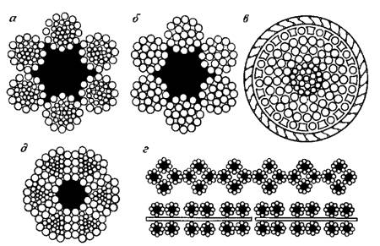
Сурет 1 – Арқандар қимасы
а – дөңгелек өрімді сымдары әртүрлі; б - дөңгелектарамды сымдары бірдей, в – жабық; г – жазық; д - үшқырлыөрімді

Конструктивті белгісіне қарай арқандарды бір өрімді, қос өрімді және үш өрімді деп бөледі.
Бір өрімді арқандар (спиральдік) бір немесе бірнеше шоғырланған қатар болып спираль болып өрілген сымдар.
Сыртқы қабатында пішінді сымдары бар, спираль арқандар жабық немесе жартылай жабық конструкциялы арқандар деп аталады.
Қос өрімді арқандар бір немесе бірнеше шоғырланған қатар болып өрілген өрімдерден тұрады.
Қос өрімді арқандар бір қатарлы және көп қатарлы болады. Оларды сым өрімдері мен өрім өрімдерінің бағыттары бойынша бөледі. Олар бір бағытта параллель немесе крест тәріздес өрімдермен жасалады. Кейде әртүрлі диаметрлі сымдардан тұратын, аса иілгіш арқандар қолданылады, жіңішке сымдар өрімнің ішінде, ал жуандары сыртында орналасып, жіңішкелерін қажалудан қорғайды.
Егер сымдар өрімге, өрімдер арқанға бір бағытта өрілсе, бұл арқандар бірбағытты өрімді арқандар деп аталады. Егер сымдар бір бағытпен, өрімдер басқа бағытта өрілген болса, ондай арқандар крестті өрілген деп аталады. Құрамдастырылған өрімді арқандарда бірбағытты және кресттік өрімді өрімдер кезек алмасып өріледі.
Үш өрімді арқандар бір шоғырланған қабатқа спираль болып өрілген қос өрімді арқандардан (стренгалардан) тұрады.
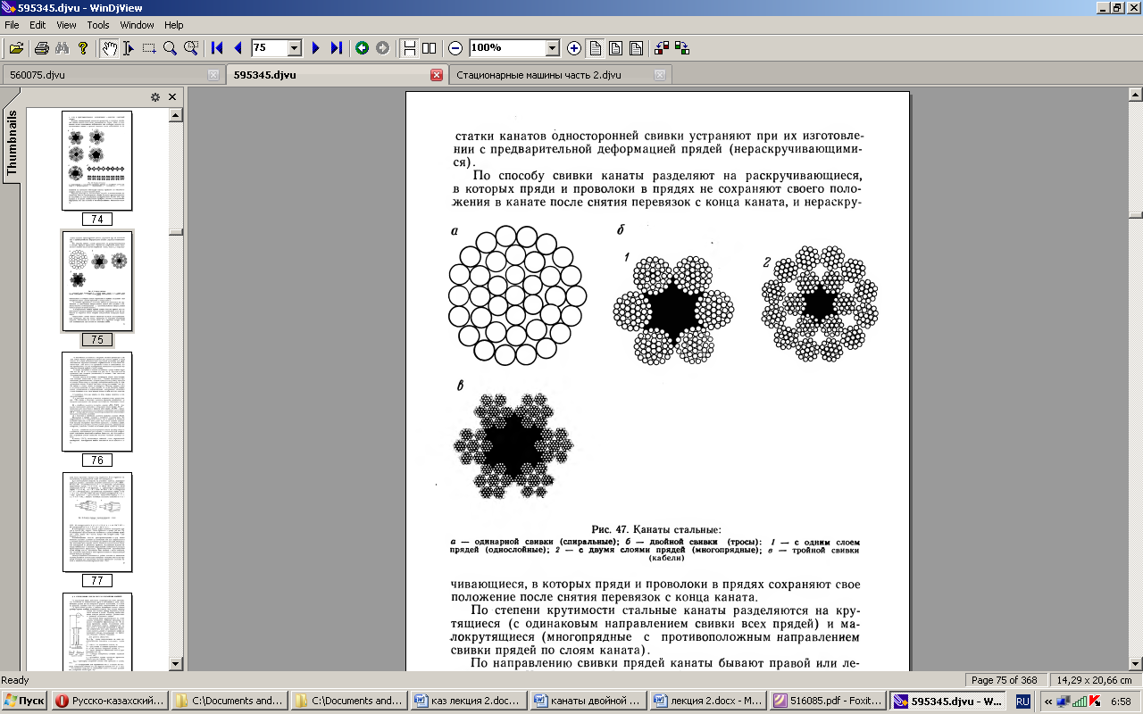
Сурет 2 – Болат арқандар
а – бір өрімді (спиральдік); б – қос өрімді (тростар); 1 – бірқабатты; 2 – көпқабатты; в – үш өрімді (кабельдер)
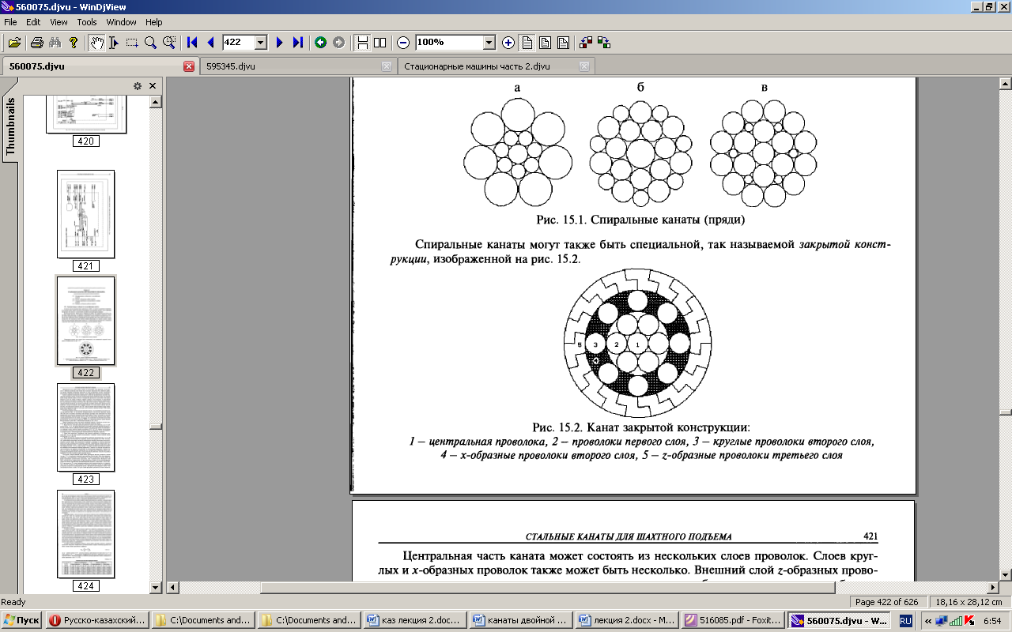
Сурет 3 – Спиральдік арқандар (өрімдер)

Өрімдердің өрілу бағыты бойынша оң және сол өрімді деп бөледі. Ол сағат бағытымен анықталады.
Өрімдегі сымдардың өзара жанасуы бойынша арқандар бөлінеді: нүктелік жанасудағы (ТК), нүктелік-сызықтық жанасудағы (ТЛК-сымдардың әр қабаттары әртүрлі қадаммен өрілген), сызықтық жанасудағы (ЛК), беттік жанасудағы (ПК).
ТК, ТЛК, ЛК арқандары ауыр жағдайларда пайдалануға арналған.
Нүктелік-сызықтық жанасудағы (ТЛК) арқандар өрімдер конструкциясы бойынша ТЛК-О, мұндағы әрбір қабаттағы өрімдердің сымдарының диаметрі бірдей болады, бірақ қатар қабаттардағы сымдар диаметрінен өзгеше; ТЛК-РО –сыртқы қабаттағы сымдар диамтерлері бірдей, ал басқа қабаттардағы сымдар диаметрлері әртүрлі.
ЛК сымдардың қабаттары сызықтық жанасқан (сымдардың барлық қабаттары біркелкі қадаммен өрілген). Үлкен жұмыс қабілетімен ерекшеленеді. ЛК арқандары бөлінеді:
ЛК-О – өрімнің әрбіп қабатында бірдей диаметрлі сымдар қолданылады, бірақ қатар қабаттардың сымдарының диаметрлері бір-бірінен өзгеше. Күшті қажалыс жағдайында жақсы жұмыс істейді, бірақ оларды пайдалану үшін орау мүшесінің көтеріңкі диаметрі қажет.
ЛК-Р – сыртқы қабатының сымдарыныі екі түрлі диаметрлі, қалған қабаттарының сымдарының диамтерлері бірдей. Мұндай арқандар агрессивті ортада және ары-бері иілетін жағдайда жұмыс істегенде қолданылады.
ЛК-РО – өрім қабаттары бірдей диаметрлі және әртүрлі диаметрлі сымдардың кезегінен тұрады.
ЛК-РР – әр қабаты әртүрлі диаметрлі сымдардан тұрады.
ЛК-3 – әр қабаттар арасындағы бос орынды диаметрі кіші бірдей сымдардан өрілген толтыру сымдарынан тұрады.
ПК арқандарын ЛК сызықтық жанасудағы өрімдерді пластикалық қысу арқылы алады. Өрімдер дөңгелек немесе үшбұрышты пішінді болуы мүмкін. Желініске төзімділігі және үзілу тегеуріні көтеріңкі, сымдардағы жанасу кернеулері едәуір төмендетілген.
ТК типті 1 × 37 (1 + 6 + 12 + 18) конструкциялы бір өрімді арқан - спиральдік арқан, 37 сым;
ЛК-О («Сил») типті 6 × 19 (1 + 9 + 9) + 1 ОС конструкциялы қос өрімді арқан - алтыөрімді арқан (өрімде 19 сым) органикалық өзекшелі;
ЛК-Р («Варрингтон») типті 6 × 19 (1 + 6 + 6 / 6) + 1 ОС конструкциялы қос өрімді арқан - органикалық өзекшелі алтыөрімді арқан (өрімде 19 сым);
ЛК-РО («закрытый Варрингтон») типті 6 × 36 (1 + 7 + 7 / 7 + 14) + 1 ОС конструкциялы қос өрімді арқан - органикалық өзекшелі алтыөрімді арқан (өрімде 36 сым);
ЛК-РО типті 6 × 36 (1 + 7 + 7 / 7 + 14) + 7 × 7 (1 + 6) конструкциялы қос өрімді арқан - алтыөрімді арқан металл өзекшелі, жеті өрім әрқайсысында жеті сымнан;
ЛК-З («Филер») типті 6 × 25 (1 + 6; 6 + 12) + 1 ОС конструкциялы қос өрімді арқан - органикалық өзекшелі алтыөрімді арқан (өрімде 25 сым);
Жазық арқан плоский 8 × 4 × 9 (0 + 9) + 32 ОС сегіз стренгадан тұрады, олардың арқайсысы тоғыз сымнан тұратын төрт өрімнен тұрады, бір органикалық өзекшеге өрілген;
ТЛК типті Z29 + X13 / Ø13 + Ø19 + (14 + 7 / 7 + 7 + 1) конструкциялы бір өрімді арқан – жабық көтеру арқаны, 110 сым.
Өру тәсілі бойынша арқандар бөлінеді: бұралатын (Р); бұралмайтын (Н); аз бұралатын (МК).
Бұралатын арқандар – параллель өрілетін арқандар.
Бұралмайтын арқандар, өрімдерді өзара өргенде пластикалық қысу арқылы алынады. Соның салдарынан арқан өз бетінше тарқатылуға себепкер болатын ішкі күштерге душар болмайды.
Аз бұралатын арқандар екі немесе бірнеше қарама-қарсы өрілген өрімдер болады, соның салдарынан көрші жатқан өрімдердің бұру сәттері өзара теңеседі.
Жабық конструкциялық арқандар дөңгелек және пішінді сымдардың шоғырланған қабаттарымен өріледі. Арқанның ішкі бөлігі дөңгелек сымдардан тұрады, одан кейін Х-тәріздес және дөңгелек сымдардың құрама қабаты және сыртқы қабаты Z-тәріздес, тегіс бет құрайтын, сымдардан тұрады. Арқан диаметріне байланысты Х-тәріздес сымдар құрайтын қабаттар саны 1ден 3ке дейін болуы мүмкін. Арқан қабаттарын өру кезекпен қарама-қарсы бағыттарда атқарылады, бұл арқанның бұралуының алдын алады.
Сурет 4 – Жабық конструкциялы арқан
1 – орталық сым; 2 – бірінші қабаттың сымы; 3 – екінші қабаттың дөңгелек сымдары; 4 – екінші қабаттың X-тәріздес сымдары; 5 – үшінші қабаттың Z-тәріздес сымдары

Көтеру кезінде арқанның ілінуі ҚЕ-не сәйкес мына шарттарды қанағаттандыруы керек:
Бірарқанды көтеру қондырғыларында:
- тек адамдарды көтеріп-түсіруге Z ≥ 9,0;
- адамдар мен жүктерге Z ≥ 7,5;
- тек қана жүктерге Z ≥ 6,5;
- үйкеліс шкивті Z = 8;
Көпарқанды көтеру қондырғыларында:
- адамдық, жүк-адамдық көтеруге Z = 8;
- тек қана жүктерге Z = 7;
- 600м терең шахталарға арқан ауыспалы беріктік қорына ие бола алады.
При изготовлении пряди из проволоки одного диаметра вокруг центральной проволоки можно свить плотно только 6 проволок того же диаметра. Следующий ряд образуют только 12 проволок того же диаметра, 6 из которых прилегают к шести проволокам нижнего ряда, а 6 других располагаются в промежутках между проволоками. Таким образом, каждый последующий ряд проволок по сравнению с предыдущим рядом может быть увеличен только на шесть проволок и прядь, содержащая 1+6=7 проволок, будет называться однорядной с центральной проволокой, содержащая 1+6+12—19 проволок, — двухрядной и I +6+12+18=37 проволок — трехрядной.
Оралу органынының ең кіші диаметрінің арқанның диаметріне қатынасы кем болмауы қажет:
а) 120 – үйкеліс шкиві бар бірарқанды көтеру машиналары үшін;
б) 95 - ауытқытушы шкиві бар көпарқанды көтеру машиналары үшін. 85 болуы мүмкін арқан түрін алмастырғанда;
в) 78 – жер бетінде бірарқанды көтеру қондырғыларының бағыттаушы шкивтері мен барабандары үшін, және де ауытқытушы шкивсіз көпарқанды көтеруқондырғылары үшін;
г) 60 – жер асты көтеру машиналарының және лебедкаларының бағыттаушы шкивтері мен барабандары үшін, және де қазбаларды ұңғылағанда қолданылатын машиналар мен лебедкалар үшін;
д) 50 – жылжымалы көтеру машиналары, жыныстың үйіндісін жасауға қолданылатын лебедкалардың бағыттаушы шкивтері мен барабандары үшін, және де тасып шығаратын лебедкалар үшін;
е) 20 – сөрелерді, аспалы сорғыларды, құбырларды, құтқарушы сатыларды және құрама қалыптарды ілуге арналған ұңғылаушы жүк лебедкаларының бағыттаушы шкивтері мен барабандары үшін.
Расчет подъемного каната.

Расчет подъемного каната на разрывающую статическую нагрузку. Другие нагрузки – от изгиба на направляющих шкивах и органах навивки, действия сил инерции и упругих колебаний учитывают увеличением запаса прочности каната.
Статическая нагрузка на подъемный канат складывается из собственной массы подъемного сосуда с подвесным устройством (массы кисти и вагонеток, скипа), полезной массы (угля, породы и т.д.) и массы каната длиной от точки схода его с направляющего шкива до нижней приемной площадки.
В установках с тяжелым уравновешивающим канатом (большей линейной массы, чем подъемной) при определении статической нагрузки на подъемный канат принимают массу уравновешивающего каната при положении сосуда на верхней приемной площадке.
Обозначим: p и q – масса 1м (линейная масса) соответственно подъемного и уравновешивающего канатов, кг/м;
Q n и Qс – собственно масса полезного за один раз поднимаемого груза и собственная масса сосуда;
При клетевой установке Q_{С} – собственная масса клети и порожних вагонеток;
Н_{В} – расстояние от нижней приемной площадки 1 до оси верхнего направляющего шкива 2, м;
Z – запас прочности нового каната, принимаемый по ПБ;
При одноканатном подъеме:
- для установок, служащих исключительно для спуска и подъема людей, Z = 9;
- для грузо-людских установок Z = 7,5;
- для грузовых установок Z = 6,5;
- для установок со шкивом трения Z = 8;
При многоканатном подъеме:
- для людских, грузолюдских установок Z = 8;
- для грузовых установок Z = 7;
- для шахт глубиной свыше 600м канат может иметь переменный запас прочности.
S_{к} – суммарная площадь поперечного сечения проволок каната, м²;
σ_{В} – временное сопротивление разрыву проволок каната, н/м²;
Q_{р} – суммарное разрывное усилие всех проволок каната, н.
Максимальная разрывающая нагрузка на канат будет в верхнем сечении у направляющего шкива, поэтому уравнение прочности каната имеет вид:
σ_{В}

(Qп + Qс + рН_{к)} ∙ g = -------------- ∙ S_{к} (1)
Z
q- переводной коэффициент равный 9,8
Линейная масса каната: р = S_{к}∙ ρ ∙ β, (2),
Где ρ- плотность стали, из которой изготовлен канат, кг/м³;
β- коэффициент свивки, зависящей от конструкции прядей и каната.
Из выражения (2):
p p
S= --------------- = -------- (3),
где
ρ∙β ρ_{о}

ρ_{О} ₌ ρ ∙ β – условная плотность каната, принимаемая равной:
- для круглопрядных канатов двойной свивки 9400 кг/м³;
- для трехграннопрядных 9200 кг/м³;
- для канатов закрытой конструкции 8700 кг/м³.
На основании выражений (1) и (2):
Q_{п} + Q_{с}
р= ---------------- (4)
σ
------- - Н_{к}
g∙Z∙ρ_{о}
Эта формула применяется для расчета подъемных канатов установок без уравновешивающего каната и с равновесным уравновешивающим канатом (соответственно q=ο и q=ρ).
При установках с тяжелым уравновешивающим канатом (q >p)
σ _{В}
(Qп + Qс + q ∙Н_{к})∙ д = ---------- ∙ p (5)
Z∙ρ_{о}

На основании этого выражения, обозначив q/p = μ_{к}, аналогично формуле (4) получим:
Q_{п +}Q_{с}
р = ---------------------------- (6)
σ
------- - μ_{к} ∙Н _{к}
g ρ Z

Так как в таблицах ГОСТов канатов значение σ_{В} указано в кгс/мм², то в формулах (4) и (6) оно должно быть увеличено в «д» раз.
Временное сопротивление разрыву проволок каната (т.е. предел прочности проволок при растяжении) σ_{В} для шахт малой глубины рекомендуют σ_{В} =140-160 кг/мм², для шахт средней глубины σ_{В} = 150-180 кг/мм² и для глубоких шахт σ_{В} = 170-190 кг/мм².
Пример перевода величин: σ_{В} = 180 кг/мм² = 1800 н/мм² = 1800 ∙ 10⁶ н/м².
После определения p необходимо ориентировочно выбрать стандартный канат и проверить запас прочности его:
- при установках без уравновешивающего и с равновесным уравновешивающим канатом
Q_{р}
Z = -----------------------;
g (Q_{п} + Qс +pНк)
- при установках с тяжелым уравновешивающим канатом
Q_{р}
Z = ----------------------- ;
g (Q_{п} + Q_{с} +q Н_{к})

